Photon là gì?

*Là hạt sơ cấp của ánh sáng, photon vừa bình dị vừa mang đầy những bất ngờ.*

Cái các nhà vật lí gọi là**photon**, thì những người khác chỉ gọi là đơn giản là **ánh sáng**. Là những *lượng tử ánh sáng*, photon là những gói khả dĩ nhỏ nhất của năng lượng điện từ. Nếu bạn đang đọc bài viết này trên một màn hình hay trang giấy, thì đang có những dòng photon mang hình ảnh về thế giới đi vào đôi mắt bạn.

Trong khoa học, photon không chỉ dùng cho tình huống rọi sáng.

“Chúng hiện diện ở mọi nơi,” theo lời Richard Ruiz, một nhà nghiên cứu tại Viện Vật lí Hạt nhân ở Krakow, Ba Lan, và là một nhà lí thuyết đang tìm kiếm nền vật lí mới tại Máy Va chạm Hadron Lớn. “Photon có mặt khắp nơi trong vật lí hạt, thế nên bạn hầu như quên béng về chúng.”

Photon đã tiếp nhiên liệu cho hàng thế kỉ khám phá, và nó vẫn là một công cụ quan trọng ngày nay.

[](http://360.thuvienvatly.com/images/2021/07/photon1.jpg)

Minh họa: Sandbox Studio, Chicago

**Từ sóng, đến hạt, đến boson**

Người ta đã nghiên cứu bản chất của ánh sáng kể từ thời xa xưa, với những nhận thức sơ đẳng khởi phát từ các triết gia và học giả sống ở Ai Cập, Mesopotamia, Ấn Độ và Hi Lạp. Từ thế kỉ 17 đến đầu thế kỉ 20, các nhà khoa học đã biết bao phen tiến thoái trước một câu hỏi đặc biệt: Ánh sáng hành xử dưới dạng hạt hay dạng sóng?

Vào năm 1690, Christiaan Huygens công bố *Traité de la Lumière*, chuyên luận của ông về ánh sáng. Trong đó, ông mô tả ánh sáng được cấu thành bởi các sóng chuyển động trong *ether*, chất liệu được cho là tràn ngập vũ trụ.

Isaac Newton tuyên bố quả quyết trong quyển *Opticks* năm 1704 của ông rằng ông không tán thành như thế. Khi ánh sáng phản xạ khỏi một bề mặt, nó hành xử giống như một quả bóng nảy ra; góc mà nó đi tới bề mặt bằng với góc mà nó nảy ra. Newton cho rằng hiện tượng này, cùng với nhiều hiện tượng khác, có thể giải thích được nếu ánh sáng được cấu thành bởi những hạt nhỏ li ti, ông gọi chúng là “tiểu thể” (corpuscule).

Một lăng kính thủy tinh làm khúc xạ một chùm ánh sáng trắng thành một dải cầu vồng nhiều màu sắc. Newton lưu ý rằng khi ánh sáng bị khúc xạ lần nữa sau đó, qua một lăng kính thứ hai, nó không tiếp tục phân chia màu sắc nữa; các màu cầu vồng vẫn như cũ.

Newton cho rằng hiện tượng này có thể giải thích được bằng cách giả sử rằng ánh sáng trắng được cấu thành bởi nhiều tiểu thể có kích cỡ khác nhau. Ánh sáng đỏ được cấu thành bởi những tiểu thể to nhất; ánh sáng tím được cấu thành bởi những tiểu thể nhỏ nhất. Newton cho rằng kích cỡ khác nhau của chúng khiến các tiểu thể bị hút qua thủy tinh ở những tốc độ khác nhau. Điều này khiến chúng bị phân tán, tạo thành cầu vồng màu sắc không thể bị chia tách nữa bởi một lăng kính thứ hai.

Tuy nhiên, mô hình tiểu thể của Newton có một nhược điểm chí mạng.

Khi ánh sáng truyền qua một lỗ nhỏ, nó tỏa ra y hệt như các gợn sóng trong nước. Mô hình tiểu thể của Newton không thể lí giải hành trạng này, trong khi mô hình sóng của Huygens thì có thể.

Tuy vậy, các nhà khoa học có khuynh hướng bác bỏ Huygens và lắng nghe Newton – xét cho cùng thì chính Newton đã viết nên quyển *Principia*, một trong những quyển sách quan trọng nhất trong lịch sử khoa học.

Thế nhưng mô hình của Huygens nhận được ít nhiều hậu thuẫn vào năm 1801, khi Thomas Young tiến hành *thí nghiệm hai khe*. Trong thí nghiệm đó, Young cho một chùm ánh sáng đi qua hai lỗ nhỏ, ở sát nhau, và tìm thấy rằng ánh sáng đi qua chúng tạo thành một hệ vân đặc biệt. Ở những khoảng đều đặn, ánh sáng tỏa ra từ hai khe gặp nhau giao thoa với nhau hoặc tăng cường – kết hợp thành ánh sáng cường độ mạnh hơn – hoặc triệu tiêu nhau. Y hệt như sóng vậy.

Khoảng năm thập kỉ sau đó, một thí nghiệm khác tiếp tục củng cố cho mô hình Huygens.

Vào năm 1850, Léon Foucalt so sánh tốc độ ánh sáng trong không khí với tốc độ ánh sáng trong nước và tìm thấy rằng, trái với những quả quyết của Newton, ánh sáng không truyền đi nhanh hơn trong môi trường đậm đặc hơn. Thay vậy, y hệt như sóng vậy, nó chậm lại.

Mười một năm sau đó, James Clerk Maxwell công bố *Về Các Đường Sức*, trong đó ông dự đoán sự tồn tại của sóng điện từ. Maxwell lưu ý sự tương đồng của chúng với sóng ánh sáng, đưa ông tới kết luận rằng hai hiện tượng là một và giống nhau.

Có vẻ như mô hình Huygens đã giành phần thắng. Nhưng vào năm 1900, Max Planck đi tới một ý tưởng sẽ làm dấy lên một khái niệm mới về ánh sáng.

Planck giải thích một số hành trạng khó hiểu của bức xạ bằng cách mô tả năng lượng của sóng điện từ được chia thành từng gói rời rạc. Vào năm 1905, Albert Einstein dựa trên khái niệm các gói năng lượng của Planck và cuối cùng đã chấm dứt cuộc tranh luận hạt-hay-sóng – bằng cách tuyên bố nó là cả hai.

Như Einstein giải thích, ánh sáng hành xử vừa là hạt vừa là sóng, với năng lượng của mỗi hạt ánh sáng tương ứng với tần số của sóng.

Bằng chứng của ông xuất phát từ các nghiên cứu về hiệu ứng quang điện – hiện tượng ánh sáng đánh bật các electron liên kết lỏng lẽo ra khỏi kim loại. Nếu ánh sáng chỉ truyền đi thành một sóng liên tục, thì việc chiếu ánh sáng lên kim loại đủ lâu sẽ luôn luôn phóng thích electron, do năng lượng truyền sang electron sẽ tích góp theo thời gian.

Nhưng hiệu ứng quang điện không xảy ra theo cách như thế. Vào năm 1902, Philipp Lenard quan sát được rằng chỉ ánh sáng trên một năng lượng nhất định – hay sóng ánh sáng trên một tần số nhất định – mới có thể đánh bật electron ra khỏi kim loại. Và dường như nó đánh bật khi tiếp xúc, ngay tức thời.

Trong trường hợp này, ánh sáng hành xử giống hạt nhiều hơn, giống như một gói năng lượng rời rạc.

Vẫn bị thuyết phục bởi mô hình sóng về ánh sáng, Robert Millikan đã tiến hành thí nghiệm bác bỏ giả thuyết của Einstein. Millikan đã tiến hành các phép đo tỉ mỉ về mối liên hệ giữa ánh sáng và electron trong hiện tượng quang điện. Trước sự bất ngờ của ông, ông xác nhận mỗi dự đoán của Einstein là đúng.

Nghiên cứu của Einstein về hiệu ứng quang điện đã đem về cho ông Giải Nobel Vật lí năm 1921.

Vào năm 1923, Arthur Compton cung cấp thêm một hậu thuẫn cho mô hình của Einstein về ánh sáng. Compton chiếu ánh sáng năng lượng cao vào kim loại, và ông dự đoán thành công góc tán xạ của các electron được giải phóng. Ông làm được như vậy bằng cách giả định rằng ánh sáng hành xử giống như những quả billard nhỏ.

***Nhà hóa học Gilbert Lewis đã đi tới một tên gọi cho những quả billard này. Trong một bức thư gửi tạp chí Nature năm 1926, ông đã gọi chúng là “photon”.***

Cách các nhà khoa học nghĩ về photon tiếp tục phát triển trong những năm gần đây. Trước tiên, photon ngày nay được gọi là một “boson chuẩn”.

Boson chuẩn là những hạt mang lực cho phép các hạt vật chất tương tác thông qua các lực cơ bản. Ví dụ, các nguyên tử dính vào nhau do bởi các proton tích điện dương trong hạt nhân của chúng  hoán đổi photon với các electron tích điện âm quay xung quanh chúng – một tương tác thông qua lực điện từ.

Thứ hai, photon ngày nay được xem là một hạt, một sóng, *và* một *kích thích* – kiểu giống như sóng – trong một trường lượng tử.

Một trường lượng tử, ví dụ trường điện từ, là một kiểu năng lượng và có khả năng lan tỏa trong không gian. Các nhà vật lí xem mỗi hạt là một kích thích của một trường lượng tử.

“Tôi thích nghĩ về mỗi trường lượng tử như một mặt hồ tĩnh lặng trên đó bạn không thể nhìn thấy bất kì thứ gì,” Ruiz nói. “Thế rồi bạn ném một hòn đá cuội lên mặt hồ, và mặt nước xáo động một chút. Đó là một hạt.”

[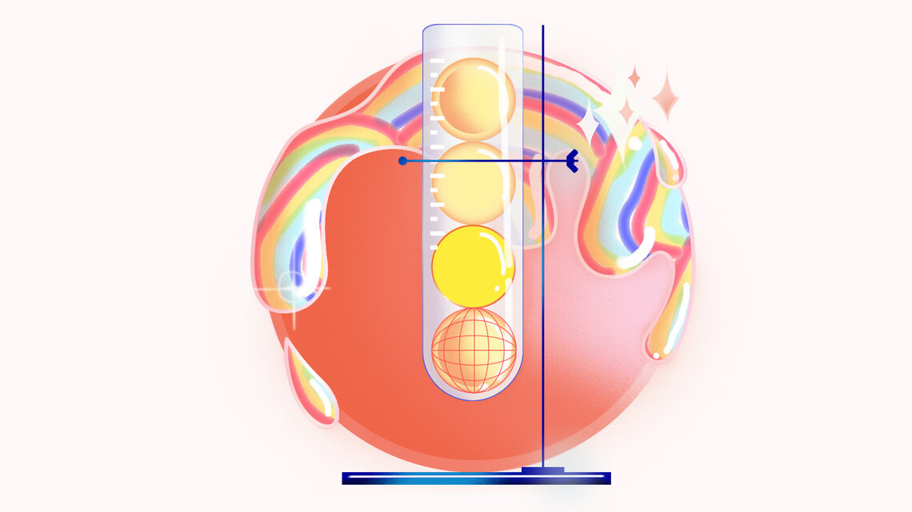](http://360.thuvienvatly.com/images/2021/07/photon2.jpg)

Minh họa: Sandbox Studio, Chicago

**Photon là một công cụ**

Sóng vô tuyến và vi sóng; ánh sáng hồng ngoại và tử ngoại; tia X và tia gamma: Tất cả chúng đều là ánh sáng, và tất cả chúng đều được cấu thành bởi các photon.

Các photon hiện diện khắp nơi xung quanh bạn. Chúng truyền qua những sợi cáp nối để phân phối tín hiệu internet, truyền hình và điện thoại. Chúng được dùng trong tái chế plastic, để phá vỡ các vật thành những viên gạch cấu trúc nhỏ có thể dùng trong những vật liệu mới. Chúng được dùng trong bệnh viện, trong các chùm tia dò tìm và phá hủy các mô ung thư.

Và chúng là chìa khóa cho mọi kiểu nghiên cứu khoa học.

Photon là thiết yếu trong vũ trụ học: nghiên cứu quá khứ, hiện tại và tương lai của vũ trụ. Các nhà khoa học nghiên cứu các sao bằng cách khảo sát bức xạ điện từ do chúng phát ra, ví dụ sóng vô tuyến và ánh sáng nhìn thấy. Các nhà thiên văn phát triển các bản đồ thiên hà của chúng ta và láng giềng của nó bằng cách chụp ảnh bầu trời vi sóng. Họ phát hiện bụi vũ trụ che chắn tầm nhìn của họ về phía các sao ở xa bằng cách phát hiện ánh sáng hồng ngoại của nó.

Các nhà khoa học thu thập các tín hiệu cường độ mạnh, ở dạng bức xạ tử ngoại, tia X, và tia gamma được phát ra bởi các vật thể năng lượng cao trong thiên hà của chúng ta hoặc xa hơn. Và họ phát hiện được những tín hiệu yếu ớt, ví dụ kiểu phân bố ánh sáng mờ nhạt gọi là phông nền vi sóng vũ trụ, đóng vai trò như một bản ghi chép về trạng thái của vũ trụ lúc vài giây sau Vụ nổ Lớn (Big Bang).

Photon vẫn tiếp tục quan trọng trong vật lí học.

Vào năm 2012, các nhà khoa học tại Máy Va chạm Hadron Lớn đã tìm thấy boson Higgs bằng cách nghiên cứu sự phân hủy của nó thành các cặp photon.

Nhà vật lí Donna Strickland đã cùng chia sẻ Giải Nobel Vật lí năm 2018 cho công trình của bà phát triển các xung laser cực ngắn, cường độ cao, tạo ra ánh sáng năng lượng cao, tập trung sít sao.

Các máy móc được gọi là nguồn sáng tạo ra các chùm tia X cường độ mạnh, ánh sáng tử ngoại và ánh sáng hồng ngoại để giúp các nhà khoa học phân tích từng bước của các quá trình hóa học diễn ra nhanh nhất và khảo sát vật liệu ở độ chi tiết phân tử.

“Trong toàn phổ điện từ, các photon có thể cung cấp cho chúng ta vô vàn thông tin về thế giới,” theo lời Jennifer Dionne, phó giáo sư khoa học và kĩ thuật vật liệu tại Đại học Stanford. Dionne nghiên cứu trong lĩnh vực *nanophotonics*, một phân ngành vật lí trong đó các nhà khoa học điều khiển ánh sáng và nghiên cứu sự tương tác của nó với các phân tử và các cấu trúc cấp nano. Cùng với những dự án khác, phòng lab của bà sử dụng photon để làm tăng hiệu lực của các chất xúc tác, các chất được dùng để kích thích các phản ứng hóa học hiệu quả cao.

“Ánh sáng – photon – là một thuốc thử trong hóa học mà không phải lúc nào người ta cũng nghĩ tới,” Dionne nói. “Người ta thường nghĩ tới việc thêm các hóa chất mới để cho phép một phản ứng nhất định xảy ra hoặc kiểm soát nhiệt độ hoặc độ pH của một dung dịch. Ánh sáng có thể mang lại một tuyến nghiên cứu hoàn toàn mới và một bộ công cụ hoàn toàn mới.”

Một số nhà vật lí còn tìm kiếm những loại photon mới. Các “photon tối” trên lí thuyết sẽ giữ vai trò một loại boson chuẩn mới, trung chuyển tương tác giữa các hạt vật chất tối.

“Các photon luôn mang đầy những bất ngờ,” Dionne nói.